שרון עזריה
"זה בודד להיות"
סינגל חדש מתוך אלבום EP חדש

מילים: יהונתן גפן ז"ל לחן: שרון עזריה

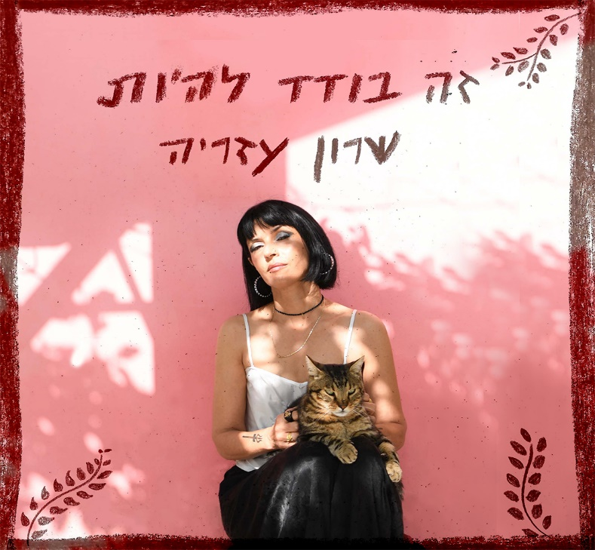
צילום: יפעת ירושלמי
השיר "זה בודד להיות" למילותיו של יהונתן גפן ז"ל, הוא סינגל חדש מתוך EP של הזמרת והיוצרת שרון עזריה, שעתיד לצאת בחודשים הקרובים.
עברה שנה מאז לכתו של יהונתן. שירו "זה בודד להיות" נכתב על אלוהים ובשפה המיוחדת ומלאת המשמעות שלו, שמבטאת בהומור וכאב את בדידותו של אלוהים ואת העול הכרוך בכל "המטלות" שיש לו בתפקידו.
שרון עזריה: "כששלחתי את השיר ליהונתן על מנת לקבל את אישורו לפרסום השיר, הוא השיב בתשובה שריגשה אותי מאוד. הוא כתב שכשאלוהים שומע אותי שרה הוא כבר לא מרגיש כל כך לבד ואולי אפילו מוצא זמן בין כל המטלות לרקוד לקצב הוואלס של השיר. יהונתן גפן היה תמיד אלוהי השירה שלי והטקסט הזה אהוב עלי במיוחד".

שרון עזריה היא זמרת, מוזיקאית ויוצרת ייחודית שנים רבות בנוף הישראלי וזכורה מאז "בראשית" הביצוע המרגש והמושמע, לשירו של גבי שושן.
שרון הוציאה עד כה 3 אלבומים של שירים מקוריים שלה בעברית ואנגלית עם טקסטים אישיים ובקול קטיפה עמוק שנוגע ומרגש את המאזינים ומופיעה קבוע לאורך שנים, סולו או עם הרכב ובשיתופי פעולה עם אומנים אחרים.
שרון גם עומדת מאחורי הפרויקט ASHAN EL FUN שהוא מופע שכולו הומאז' אלקטרו אקוסטי בערבית לדיווה הלבנונית פיירוז והוציאה מתוכו שני סינגלים בשנתיים האחרונות.

ליצירת קשר ופרטים נוספים: שרון עזריה 050-222-7008 s.azarya@gmail.com

